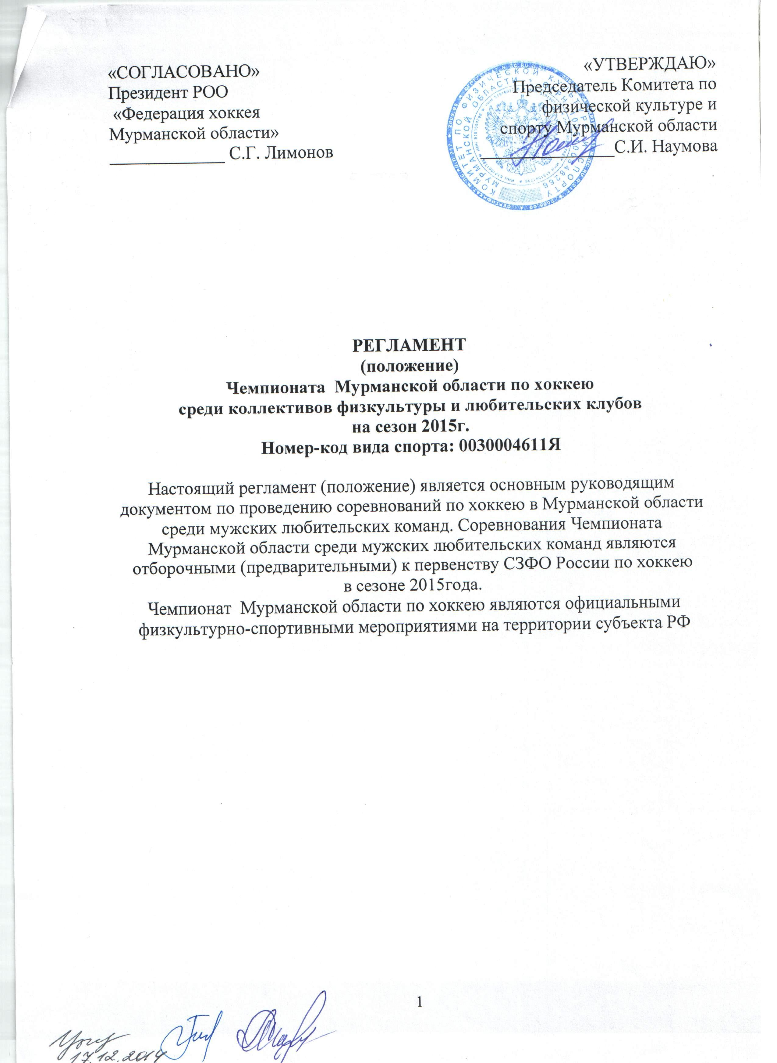

- ОБЩИЕ ПОЛОЖЕНИЯ
Чемпионат Мурманской области по хоккею среди коллективов физкультуры и любительских клубов на сезон 2015 года (далее – соревнования), проводится в соответствии с календарным планом официальных физкультурных мероприятий и спортивных мероприятий Мурманской области на 2015 год, утверждённым Комитетом по физической культуре и спорту Мурманской области (далее - Комитет) и правилами, принятыми Международной Федерацией хоккея (ИИХФ).
Соревнования проводятся с целью развития и популяризации хоккея в Мурманской области.
Основными задачами являются:
- определение лучшей команды Мурманской области;
- развитие массового спорта;
- повышение спортивного мастерства игроков команд;
- выявление сильнейших мужских команд Мурманской области для участия в финальном турнире Первенства России среди любителей СЗФО.
Настоящий Регламент является основанием для командирования спортсменов на соревнования структурными подразделениями органов местного самоуправления Мурманской области, подведомственными учреждениями органов местного самоуправления или структурных подразделений указанных органов, осуществляющими полномочия в сфере физической культуры и спорта.

II. МЕСТО И СРОКИ ПРОВЕДЕНИЯ
Соревнования проводятся с 17.01.2015 по 20.04.2015 согласно календарю игр.
Перенос игр осуществляется по решению главной судейской коллегии (далее – ГСК), которое принимается не менее чем за 3 (три) дня до проведения календарной игры на основании мотивированного ходатайства заинтересованной команды-участницы, которое подается в ГСК не менее чем за 5 (пять) дней до игры при условии согласования новой даты с командой-соперницей. По форс-мажорным обстоятельствам (отсутствие льда, невозможность проезда к месту проведения игры, стихийные и экстремальные погодные явления и другие обстоятельства непреодолимой силы) игра может быть отменена с дальнейшим переносом на другую дату по решению ГСК.
Начало игр в субботу и воскресенье в 14 часов, за исключением игр проходящих в Ледовом дворце г.Мурманск (с 13.00), в будние дни – в 19 часов.
Соревнования проводятся в два круга с разъездами (игра на своем поле и поле соперника). По окончании двух кругов первые четыре команды выходят в плей-офф, где играют два полуфинала и финал до двух побед в каждой серии. Преимущество своего поля имеет команда, которая по итогам Соревнований заняла место выше соперника. Полуфинальные пары: 1 место-4 место, 2-3. Команды, уступившие в полуфиналах, играют за 3-4 места. Игры проводятся в три периода по 20 минут чистого времени.

Команды-участники:
- «Колатом» г.Полярные Зори
- «Горняк» г.Оленегорск
- «Сб.Мурманска-КСДЮСШОР» г.Мурманск
- «ХК Апатиты» г.Апатиты
- «Спутник» Печенгский район

III. ПРАВА И ОБЯЗАННОСТИ ОРГАНИЗАТОРОВ
Общее руководство, подготовкой и проведением соревнований, осуществляет Комитет и Региональная общественная организация «Федерация хоккея Мурманской области» (далее – Федерация).
Комитет возлагает полномочия по непосредственному проведению и финансовому обеспечению соревнований на Государственное автономное образовательное учреждение Мурманской области дополнительного образования детей «Комплексная специализированная детско-юношеская спортивная школа олимпийского резерва» (далее – КСДЮСШОР), а так же на главную судейскую коллегию (ГСК), утвержденную Комитетом по представлению Федерации.
Главный судья – Побережный В.О. (г. Полярные Зори). Заместители главного судьи - (Юг) – Кочнев С.А. (г. Апатиты), Сампир Д.И. (Север). Главный секретарь – Троцкий А.В. (г. Полярные Зори).

IV. ОБЕСПЕЧЕНИЕ БЕЗОПАСНОСТИ УЧАСТНИКОВ И ЗРИТЕЛЕЙ
Соревнования проводятся на объектах спорта, отвечающих требованиям соответствующих нормативных правовых актов, действующих на территории Российской Федерации по вопросам обеспечения общественного порядка и безопасности участников и зрителей, при условии наличии актов готовности объекта спорта к проведению мероприятий, утвержденных в установленном порядке.
Участие в соревнованиях осуществляется только при наличии у спортсмена договора (оригинала) о страховании несчастных случаев, жизни и здоровья, который представляется в мандатную комиссию по допуску на каждого участника соревнований.
Оказание скорой медицинской помощи осуществляется в соответствии с приказом Министерства здравоохранения и социального развития Российской Федерации от 09.08.2012 № 613н «Об утверждении порядка оказания медицинской помощи при проведении физкультурных и спортивных мероприятий».
Дирекция стадиона и руководство хоккейного клуба – (хозяина поля), на котором проводится матч, обязаны исключить присутствие в судейской комнате посторонних лиц. Кроме судей, обслуживающих матч, в судейскую комнату разрешается входить лицам приглашенным главным судей матча. Представители играющих команд могут войти в судейскую комнату только с разрешения главного судьи матча.

V. ТРЕБОВАНИЯ К УЧАСТНИКАМ, РУКОВОДИТЕЛЯМ КОМАНД И УСЛОВИЯ ИХ ДОПУСКА
К участию в соревнованиях допускаются команды любительских хоккейных и спортивных клубов предприятий, организаций, КФК, войсковых частей, сборные команды городов и районов Мурманской области, своевременно подавшие заявки, обязующиеся выполнять требования настоящего Регламента (положения) и уплатившие заявочный взнос (заявочный взнос определяется отдельным документом, утверждённым Федерацией)
Количество участников на игру разрешается вносить в протокол не более 22 хоккеистов (20 + 2) из них 2 вратаря и два официальных лица. За 30 минут до начала игры представитель команды обязан: заполнить протокол игры, подать в письменном виде в судейскую бригаду состав команды (с указанием амплуа и игровым номером каждого хоккеиста).
Юноши от 16 лет (полных) до 18 лет (включительно), допускаются к играм по дополнительной медицинской справке. Так, же письменное заявление от родителей (согласие на участие в соревнованиях), на имя главного судьи соревнований.
В ходе сезона игрок может сыграть не более чем за две команды, а согласованные переходы оформляются Федерацией.
Руководители клубов, тренеры и хоккеисты, должны выполнять: все требования настоящего «Положения» и правил игры в хоккей, проявляя при этом высокую дисциплину, организацию, уважение к соперникам и зрителям.
Руководители команд не имеют право вмешиваться в действия судейской бригады, они несут полную ответственность за поведение игроков своей команды.
Подтверждение об участии в соревнованиях необходимо направить в Федерацию по тел./факсу: 815-32-4-34-46, электронная почта: Fhmr51@mail.ru до 12 января 2015г.

VI. СУДЕЙСТВО СОРЕВНОВАНИЙ
Контроль за качеством судейства возлагается на главного судью соревнований.
Судейство соревнований осуществляется судейской бригадой в составе 11 (одиннадцать) человек.
Главный судья должен получить от секретаря матча официальный протокол матча немедленно после окончания игры, проверить его, сделать соответствующие записи и подписать протокол. После этого представители команд (один из руководителей команд или один из ее тренеров), должны подписать этот протокол в течение 30 минут.

VII. УСЛОВИЯ ПОДВЕДЕНИЯ ИТОГОВ
Подсчет очков:
- за победу в основное время команде начисляется 3 (три) очка;
- за победу в дополнительное время и по буллитам 2 (два) очка;
- за поражение в дополнительное время и по буллитам 1 (одно) очко;
- за поражение в основное время 0 (ноль) очков.
В матчах при ничейном результате основного времени игры назначается дополнительное время (5 минут – овертайм), для выявления победителя. В дополнительное время (овертайм) команды играют в формате (четыре полевых игрока и вратарь).
- игра заканчивается, если одна из команд забивает гол;
- команда, забившая гол объявляется победителем;
- неиспользованное штрафное время игроков остается в силе;
- если в дополнительном периоде не забивается гол, то назначается серия штрафных бросков (буллиты) 3 х 3;
- если серия буллитов не выявила победителя, то они пробиваются до первого промаха.
В случае равенства очков у двух и более команд, преимущество имеет команда имеющая:
- наибольшее количество очков во всех матчах между этими командами;
- лучшую разницу забитых и пропущенных шайб во всех матчах между этими командами;
- лучшую разницу забитых и пропущенных шайб во всех матчах;
- наибольшее число побед во всех матчах;
- забросившая наибольшее количество шайб.
В тех случаях, когда результат матча аннулируется и одной команде засчитывается поражение со счетом 0:5, а команде-сопернице победа с таким же счетом, то при подсчете разницы забитых и пропущенных шайб, для определения занятых командами мест, шайбы данных матчей, не учитываются.
Все протоколы игр после окончания очередного тура должны быть высланы не позднее чем через 24 часа в Федерацию по адресу: 184230 Мурманская область г. Полярные Зори Ледовый дворец «Колатом» тел./факс 8(81532) 4-34- 46., e-mail: Fhmr51@mail.ru.
Итоговые результаты (протоколы) и отчеты на бумажном и электронном носителях, представляются в Комитет и в течение десяти дней со дня окончания соревнования.
Команде, не явившейся на игру без уважительной причины, засчитывается поражение 0:5 и снимаются 3 (три) очка, а команде сопернице присуждается победа 5:0 (без учета забитых и пропущенных шайб). При повторной неявке без уважительной причины, решением ГСК команда может быть снята с соревнований.
При температуре воздуха ниже минус 25 градусов возможен перенос игры на другой срок или проведение матча в четыре периода по 15 минут.
Несвоевременное прибытие (невыход на игру в течение 1 часа со времени официального начала матча) расценивается как неявка.
За участие в игре незаявленного или дисквалифицированного игрока команде засчитывается поражение.
В тех случаях, когда результат матча аннулируется и одной команде засчитывается поражение со счетом 5:0, а команде – сопернице победа с таким же счетом, то при подсчете разницы в соотношении забитых и пропущенных шайб, для определения занятых командами мест в соревнованиях, шайбы данных матчей не учитываются.
Согласно предварительной договоренности представителей команд, команда – хозяин площадки играет в светлой форме, а команда гостей в тёмной форме.
Судейство официальных соревнований в Мурманской области осуществляется судьями, выполняющими все требования «Правил игры в хоккей» утвержденных Международной федерацией хоккея (ИИХФ) в соответствии с книгой случаев и согласно требованиям настоящего Регламента. Все участники соревнований обязаны знать и выполнять указанные Правила и требования Регламента.

VIII. ПОРЯДОК ПОДАЧИ ПРОТЕСТОВ
После игры главный тренер или представитель команды завершает оформление протокола, а именно: указывает, (если есть), причины протеста и в обязательном порядке подписывает протокол.
Заявление о подаче протеста на неправильно проведенную игру подается тренером команды, главному судье после окончания матча и фиксируется в протоколе на обратной стороне. О подаче протеста главный судья матча обязан сообщить главному судье соревнований.
Протест в письменной форме должен быть подписан тренером команды (не позднее 24 часов после окончания матча) и высылается в «Федерацию хоккея Мурманской области» по факсу или электронной почте. Протесты рассматриваются на ближайшем заседании ГСК.
Не принимаются к рассмотрению протесты со ссылкой на следующие причины:
- несвоевременно поданный протест;
- протесты, незафиксированные в протоколе матча;
- неправильное определение положения «вне игры», проброса шайб, определение мест - вбрасывания шайбы;
- факты назначения или не назначения всех видов штрафов;
- правильность определения взятия ворот.

IX. ДИСКВАЛИФИКАЦИЯ И НАКАЗАНИЕ
Дисквалификация игроков команд - участниц соревнований, осуществляется согласно порядку определения наказаний и дисквалификации после совершения ими дисциплинарных нарушений (Приложение № 1).
За участие в матче дисквалифицированного или незаявленного игрока, команде-нарушительнице засчитывается поражение со счетом 0 – 5 (без учета шайб) во всех играх, в которых участвовал данный хоккеист.
Команда, игроки которой систематически нарушает ПОЛОЖЕНИЕ, решением ГСК может быть снята с соревнований.

X. НАГРАЖДЕНИЕ ПОБЕДИТЕЛЕЙ И ПРИЗЕРОВ
Команды, занявшие в соревнованиях 1, 2 и 3 места награждаются кубками и грамотами Комитета. Игроки награждаются медалями (22 игрока + 2 человека тренерского и руководящего состава в каждой команде).

XI. УСЛОВИЯ ФИНАНСИРОВАНИЯ
КСДЮСШОР осуществляет финансовое обеспечение соревнований в соответствии с Порядком финансирования за счет средств областного бюджета и Нормами расходов средств на проведение спортивных мероприятий, включенных в календарный план официальных физкультурных мероприятий и спортивных мероприятий Мурманской области на 2015 год (оплата компенсации питания главной судейской коллегии в дни проведения игр, оплата проживания и проезда общественным транспортом судей игр согласно проездным документам и командировочным удостоверениям КСДЮСШОР, оплата услуг ледовой арены в дни проведения домашних игр команды «Сборная Мурманска – КСДЮСШОР», медицинское обслуживание, обеспечение безопасности, награждение победителей и призеров, приобретение канцелярских товаров).
Команды-участницы, не оплатившие заявочные взносы до окончания 1-го круга, будут сняты с соревнований.
В случае отказа команды от выступления по любой причине или снятия команды с соревнований, заявочный взнос не возвращается.

XII. ЗАЯВКИ НА УЧАСТИЕ
Подтверждение об участии в соревнованиях необходимо направить в Федерацию до 12 января 2015г. по факсу или электронной почте. Тел./ факс.8-(81532) 4-34-46, Fhmr51@mail.ru.
Заявка на участие команд в соревнованиях должна быть предоставлена в 1 (одном) оригинальном экземпляре в Федерацию. В случае задержки заявки, ГСК, вправе рассмотреть вопрос о неучастии в соревнованиях команды-нарушителя.
Физкультурные организации представляют заявочный лист участников, подписанный администрацией или профкомом предприятия, местными городскими или районными спорткомитетами, заверенный местным медицинским учреждением. В заявочный лист, включается неограниченное число игроков.
Игрок, заявленный в начале сезона за одну команду, имеет право перейти в другую команду только в период проведения матчей первого этапа и с разрешения (ГСК). Во всех остальных случаях переход не разрешается.
К играм допускаются спортсмены – любители.
Российские граждане из других субъектов РФ, а так же иностранные граждане допускаются в количестве не более 3-х человек в каждой команде, которые должны иметь временную регистрацию на территории муниципального образования Мурманской области.

XIII. СТАТУС ХОККЕИСТА
Хоккеист-любитель – спортсмен, принимавший участие в играх команд первой лиги первенства России или в любительских соревнованиях других стран, с момента завершения контракта прошло более 1 года. Или выпускники спортивных школ (ДЮСШ, СДЮШОР, ГСДЮШОР) не принимавшие участия в играх команд: КХЛ, МХЛ, Высшей лиги, 1 лиги, и в одной из трех высших дивизионах других стран.
В заявочный список для участия в соревнованиях вносятся хоккеисты – любители, согласно статусу хоккеиста – любителя.
Запрещается включать в заявочный список команд спортсменов, которые получают вознаграждение и (или) заработную плату за участие и подготовку к проводимым соревнованиям, как за свою основную деятельность (согласно п.п.11 статьи 2 Федерального закона от 04 декабря 2007 года № 329-ФЗ «О физической культуре и спорте в Российской Федерации»).

Приложение № 1
ПОРЯДОК
определения наказаний и дисквалификации хоккеистов и представителей команд после совершения ими дисциплинарных нарушений в играх Чемпионат Мурманской области по хоккею среди коллективов физкультуры и любительских клубов на сезон 2015 года

Соревнования проводятся по правилам, принятым ИИХФ в 2010году, согласно которым недисциплинированность игроков наказывается следующими штрафами:
- Дисциплинарный штраф /10 минут/
- Дисциплинарный до конца игры штраф /20 минут/
- Матч-штраф /25 минут/

П.П.  № | 1. Дисциплинарный до конца игры штраф налагается на игрока или представителя команды, который: | Обязательная дисквалификация  (количество игр)
1.1 | Наказание большим штрафом (5+20 минут) (Пр. 503) | 1
1.2 | Наказание вторым дисциплинарным штрафом в одной и той же игре (10+10 минут) (Пр. 504) | 1
1.3 | После получения дисциплинарного штрафа продолжает оспаривать решение главного судьи (10+20) (Пр. 550 с) | 2
1.4 | Использует выражения, касающиеся расовой дискриминации (Пр. 550 f) | 1
1.5 | Бросает посторонние предметы на лед (Пр. 556 d, e) | 1
1.6 | Бросает клюшку или любой другой предмет за пределы хоккейной площадки (Пр. 550) | 1
1.7 | Продолжает в любой форме линию – поведения, за которую он прежде был наказан дисциплинарным штрафом (Пр. 550 е) | 2
1.8 | Продолжает или пытается продолжить драку или конфликт после предупреждения главным судьей о прекращении действий или препятствует линейному судье в выполнении его обязанностей (528 е) | 3
1.9 | Участвует в драке вне пределов игровой поверхности (Пр. 528) | 3
1.10 | Первый вступает в уже идущий конфликт (Пр. 528ь) | 3
1.11 | Первый покидает скамейку запасных или штрафников во время конфликта (Пр. 564) | 3
1.12 | Покидает скамейку запасных или штрафников во время конфликта и наказывается малым, большим или дисциплинарным штрафом (Пр.563) | 3
1.13 | Нецензурно выражается на хоккейной площадке и вне ее | 3
 | Дополнительные наказания
1.14 | Игрок, самовольно покидают хоккейную площадку и не участвующий в после матчевом приветствии команд. | 2
1.15 | Игрок или вратарь, участвующий в пред - игровой разминке на льду. Неполной игровой форме, экипировке. | 2

2. Матч – штраф налагается на игрока или представителя команды, который:
2.1 | Замахивается клюшкой на другого игрока в течение любого конфликта (Пр.537) | 1
2.2 | Умышленно бьет или пытается ударить соперника головой (Пр.529) | 3
2.3 | Начинает драку или продолжает начатый конфликт (Пр.528 ь) | 3
2.4 | Продолжает или упорствует в продолжение драки или конфликта после предупреждения главного судьи о прекращения действий ( Пр. 528 е ) | 3
2.5 | Бьет ногой или пытается ударить ногой соперника (Прю.535) | 5
2.6 | Совершает действия, не разрешенные правилами, которые могут привести к травме соперника или в результате которых соперник получает травму | 5
2.7 | Травмирует соперника в результате  - атаки сзади (Пр. 523 ь)  - колющего удара или удара концом клюшки (Пр.521 с. 538 с.)  - атака в область головы и шеи (Пр.540) | 5
2.8 | Исключительная грубость (Пр. 527) | 5
2.9 | Плюет в соперника, официального представителя другой команды или в судей обслуживающих игру /игрок/ (Пр.550 д) | 5
2.10 | Умышленно трогает руками или клюшкой хватает или толкает руками, клюшкой или телом судей обслуживающих игру (Пр.550 д) или препятствует линейному судье в выполнении его обязанностей (Пр. 528 е) | 5
2.11 | Физически воздействует на зрителя / игрок / (Пр.561) | 5
2.12 | Своим поведением мешает проведению игры, оскорбляет любое официальное лицо, обслуживающее игру (Пр. 550 д) | 8
2.13 | Умышленно хватает или толкает руками, клюшкой или телом, совершает подножку, силовой прием, толчок клюшкой, удар клюшкой, атаку сзади или подобные действия по отношению к судьям, обслуживающим игру / игрок/ (Пр. 550 д) | 8
2.14 | Наказан за «Исключительную грубость», которая может привести или приводит к травме официального представителя команды или любого судьи / игрок / (Пр. 527) | 8
2.15 | Умышленно бросает шайбу или любой другой предмет в любого судью (Пр. 527) | 10
2.16 | Хватает руками или бьет судью, плюется в судью, ведет себя так, что его поведение мешает или наносит вред проведению игры  / официальный представитель команды / (Пр. 551) | 10

